1.微信公众号“南京超星”，近期将陆续分享前两届部分国赛获奖选手的相关案例。
2.微信公众号“高校教学创新100人”。
3.超星教师发展直播讲堂，参与方式如下：
● 下载并登录学习通
● 学习通首页右上角邀请码输入：cxjfzbjt（“超星教发直播讲堂”首字母）
● 进入页面后点击“直播讲堂”按钮，加入课程，点击课程章节观看直播
往期直播讲堂可扫码回看，具体如下：
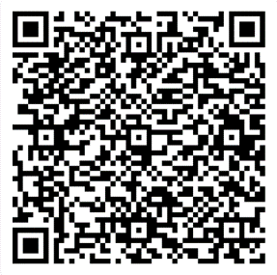 第七季
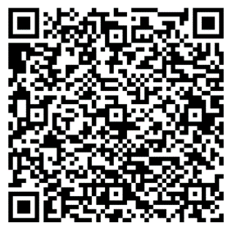 第八季
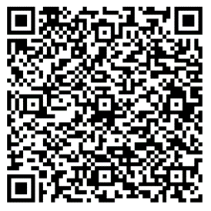 第九季

